 | 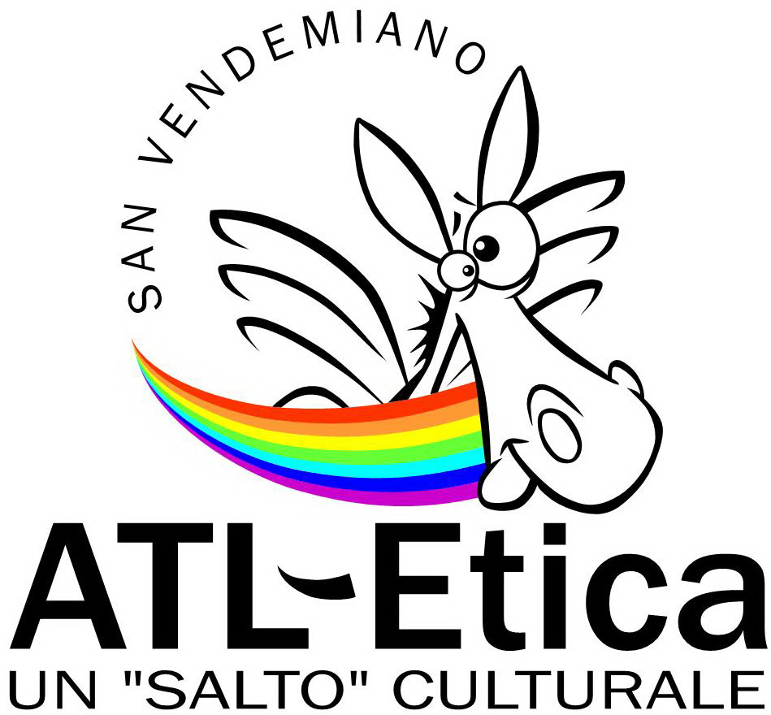 |  | 
Comunicato Stampa
DI CORSA INSIEME: NASCE LA PARTNERSHIP TRA ATL-ETICA E RUNNING TEAM
Le società di atletica di San Vendemiano e Conegliano hanno avviato un progetto di condivisione di atleti, tecnici e attività con l’obiettivo di razionalizzare risorse e obiettivi

Conegliano - San Vendemiano (Treviso), 18 settembre 2019 – Potrebbe essere il manifesto di una nuova atletica. Un’atletica condivisa, in cui l’unione fa la forza e consente di affrontare al meglio nuove sfide.

Due società di atletica della Sinistra Piave, ATL-Etica di San Vendemiano e il Running Team Conegliano, hanno avviato un progetto di collaborazione che, a partire dalla stagione 2019-2020, permetterà di condividere atleti, tecnici e attività, anche se i due club continueranno a mantenere la propria individualità.

A partire dal 1° gennaio 2020, con l’inizio della nuova stagione federale, i tesserati del Running Team Conegliano svolgeranno attività con ATL-Etica di San Vendemiano. Mentre, già dalle prossime settimane, i tesserati di quest’ultima società transiteranno al Running Team Conegliano per gareggiare sotto l’egida dell’AICS, ente di promozione sportiva la cui stagione, a differenza della Fidal, inizia in autunno.

I tecnici saranno comuni e gli atleti potranno usufruire di due campi d’allenamento: Conegliano e San Vendemiano, dove per la prossima primavera sarà anche disponibile la nuova pista dello stadio comunale.

“L’accordo tra le due società riguarda un centinaio di atleti e consentirà la massima flessibilità negli orari d’allenamento e nell’utilizzo dei campi – spiega Andrea De Lazzari, direttore tecnico di ATL-Etica di San Vendemiano -. Viene così a nascere una realtà sportiva che potenzialmente coprirà un’ampia parte del territorio della Sinistra Piave. Sfruttando queste sinergie, il Running Team Conegliano potrà maggiormente concentrarsi sull’attività di organizzazione di eventi, mentre ATL-Etica acquisisce un significativo bacino di giovani atleti in una realtà importante come Conegliano”.

L’accordo è stato siglato, nei giorni scorsi, dai presidenti dei due club, Mariangela Di Benedetto (ATL-Etica San Vendemiano) e Maurizio Simonetti (Running Team Conegliano). Gli allenatori condivisi tra le due società sono Filippo Maniscalco (esordienti), Eva Pelos (ragazzi), Hristina Kaltcheva (cadetti) e Ilario Moro (allievi e juniores).

Silvia Zara ed Eleonora Moras seguiranno i corsi di ginnastica artistica. Mentre lo stesso De Lazzari, oltre a coordinare lo sviluppo del progetto di collaborazione tra le due società, si occuperà della scuola di salto con l’asta, del supporto a Maniscalco per la categoria esordienti e dell’attività in piscina. L’obiettivo di ATL-Etica, da sempre, è quello di proporre un’attività il più possibile multidisciplinare e rispettosa dello sviluppo psico-motorio dell’atleta. Per cui, spazio all’atletica, ma anche alla ginnastica artistica e al nuoto. Il tutto, da adesso in avanti, sotto una doppia bandiera.

Nella foto in allegato: i presidenti di ATL-Etica, Mariangela Di Benedetto, e del Running Team Conegliano, Maurizio Simonetti.

ATL-ETICA | Ufficio stampa
Mauro Ferraro | t. 338 2103931
Sito web: atl-etica.srl

